**5 клас**

**Українська мова**

**Перейти за покликанням** [**https://meet.google.com/ggz-qshq-bfx**](https://meet.google.com/ggz-qshq-bfx) **о 10:00**

***1 квітня***

***Класна робота***

**Тема:** *Речення з однорідними членами (без сполучників і зі сполучниками а, але, і). Кома між однорідними членами*

*Переглянути відео за покликанням* [*https://www.youtube.com/watch?v=f6jSN4hUg9c*](https://www.youtube.com/watch?v=f6jSN4hUg9c)

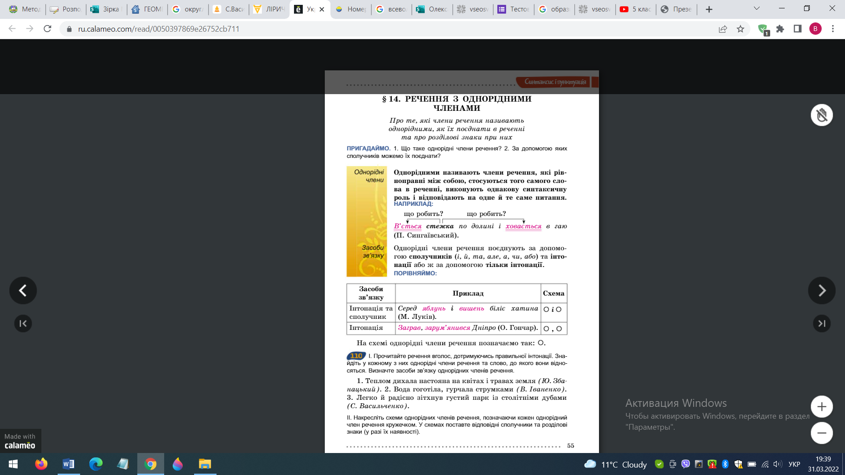

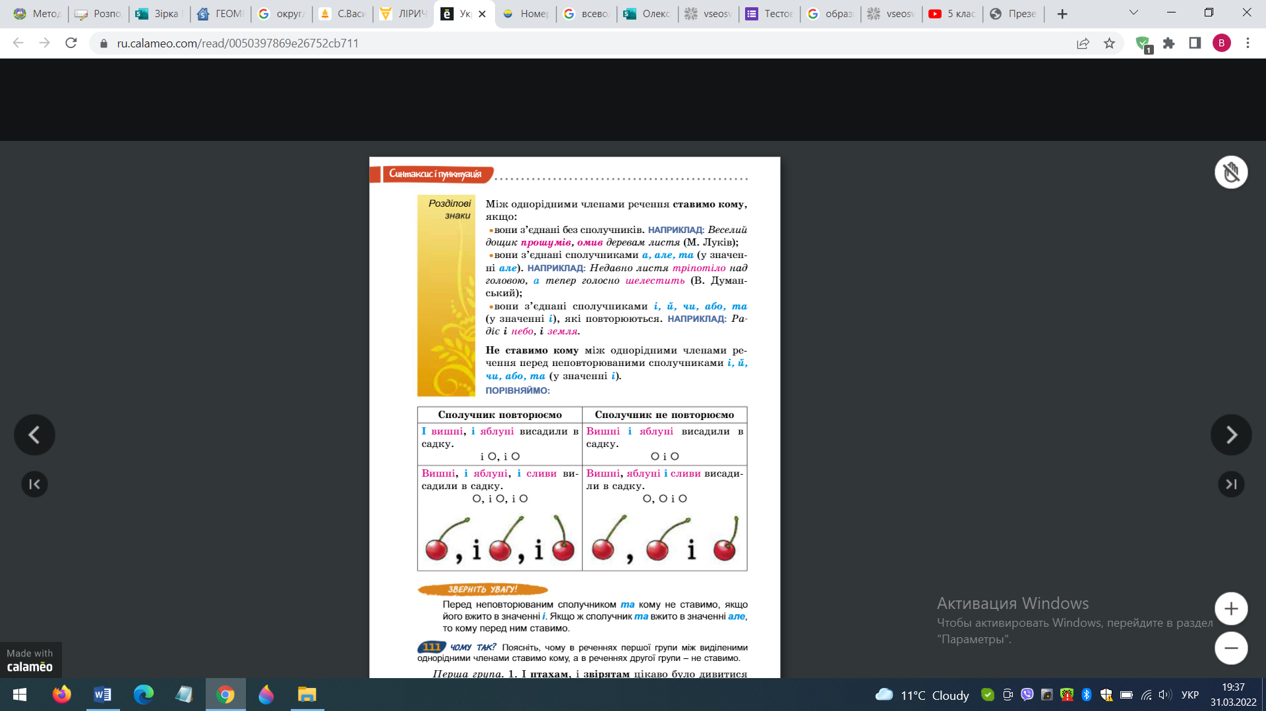

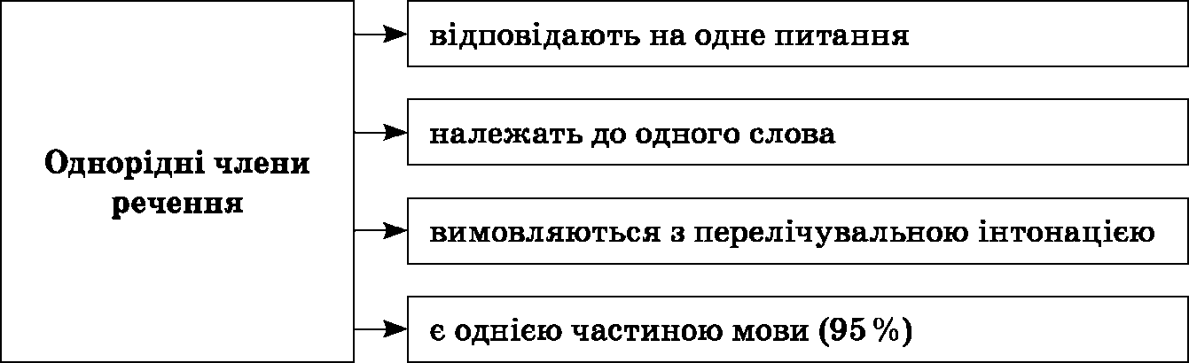

***Завдання:*** *опрацювати п. 42, виконати вправу 447 с. 181; вправу 452 с. 182.*